携程竞争圈定投搭建

远程实习

1. 项目背景
携程目前站内有三种酒店广告，分别是金字塔、云梯和钻石展位，对应了CPC、CPS、CPM的计费方式，对于CPT广告的开发较少。CPT广告对于酒店来说，没办法按照效果计费，酒店可能对效果担忧，因此在设计CPT广告的时候，要从酒店层面尽可能直击利益点，同时从系统层面尽可能保证流量效果。
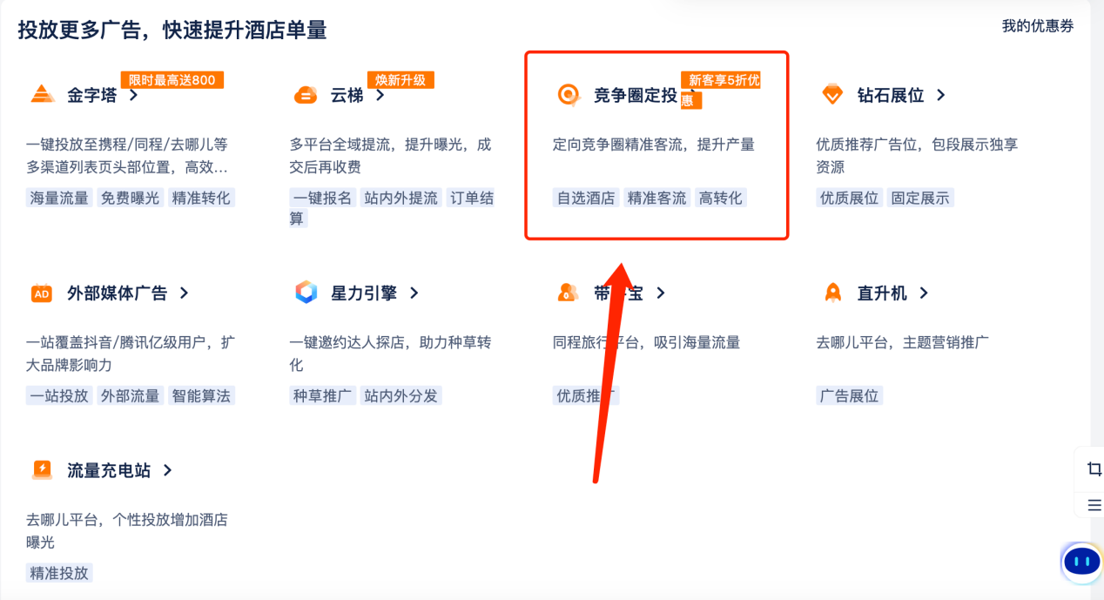

酒店可以投放的广告基本接近饱和，但是同竞争圈的酒店竞争激烈。参考美团、淘宝等流量广告竞品，用户在浏览某商户/商品但未下单的情况下，返回列表页后会在下方自动插入新的商户/商品，酒店也可以效仿这种模式，纳入广告体系。
为解决商户竞争圈内的抢单需求，锁定用户选择范围，同时依赖其他酒店提升自身流量的利益点，携程决定采用CPT的计费形式，赋予酒店在竞争圈内定向选择竞争酒店的权力，通过流量合理分配，最终实现相似推荐的效果。

行业：列表页广告变现
部门：大住宿-商业化增值
目标：广告收入
产品：竞争圈定投-CPT（按时间计费）

2. 基础知识

2.1什么是流量（广告）变现？

商户通过商家端选择并购买想要投放的广告，平台根据商户的付费情况、用户的搜索偏好以及平台和广告的利益制定竞价、排序规则，展示给用户。用户根据自身需求产生搜索召回（曝光）、点击、下单等行为，平台收集用户效果数据，根据规则扣费，返回给商家。
其中，商户的广告投放和用户的行为效果数据进入平台后，其实是一个黑盒，广告变现的目的就是在这个黑盒中，实现各方利益最大化。

2.1.1 常见列表页广告类型
CPM：cost per mille，按曝光计费
CPC：cost per click，按点击计费
CPS：cost per sale，按订单计费
CPT：cost per time，按时间计费
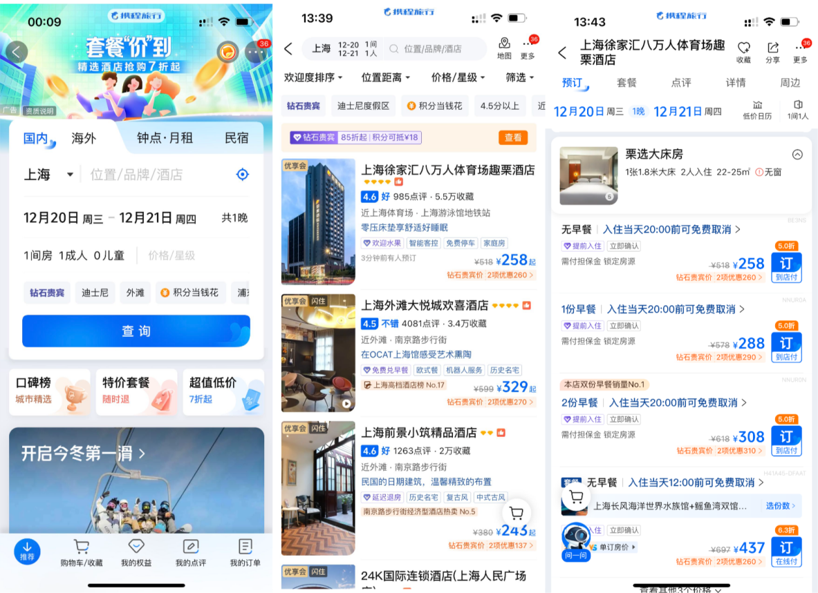

2.1.2 广告常见指标
曝光量：uv，单用户召回次数
点击量：uv，单用户点击次数
日预算：商户当天投放广告设定的花费最大值
订单量：用户下单量
间夜量：一个订单可能有多个间夜
消耗：广告总费用
底价：商户单房出价
GMV：平台总卖价
平台佣金：平台赚取的费用，=GMV-总底价-促销
CTR：点击率，=点击uv/曝光uv
CVR：转化率，=订单量/点击uv
ROI：GMV/消耗
ADR：GMV/间夜量

2.2 酒店业务广告是什么？
基于前面对广告的理解，我们打开酒旅软件后，点击酒店，会出现一个酒店搜索框，一般会默认选择你的定位附近，当天入住，次日离店。
为了更好的理解酒店广告，我们先了解一下酒店的基本知识：
点击 酒店查询 进入的页面被成为【列表页】，该页面按照算法逻辑展示酒店排序，该页面展示的酒店被称为【母酒店】。
点击一家母酒店，进入的页面被称为【详情页】，该页面下会展示该酒店的不同房型，被称为【母房型】。
下拉母房型，会得到新的列表，该列表的酒店被称为【子酒店】，为不同供应商提供的酒店，对应的房型也被称为【子房型】。
以上，可以总结出，母酒店是众多子酒店的合集，而用户下单的纬度，实际是对子酒店下单，订单信息归属于对应的供应商。

那么广告应该是落在什么纬度呢？
广告的购买和最终计费是落在子酒店纬度的，但是不同广告会根据不同维度进行效果数据归因。
比如：CPC广告是根据用户在列表页的行为产生计费的，因此用户只要在列表页的母酒店纬度产生了行为效果，则产生广告费用，计费按照子酒店的账户扣费；
CPS广告是根据用户的下单行为产生计费的，因此用户需要在子酒店纬度产生了下单行为，才会产生广告费用，计费仍然按照子酒店的账户扣费。

如何区分广告订单和平台订单？
广告单是由于广告带来的流量产生的，比如CPC的广告单是因为广告生效且在广告位时，用户点击后下单产生的订单。

2.3 广告如何完成投放？

2.3.1 如何购买广告？
商户投放广告可以通过单个酒店、代理商或者集团进行购买。
一般来说，商户使用ebooking系统购买，代理商和集团使用代理商系统购买，因此会有酒店账户和代理商账户的区分。
首先，酒店个体要满足广告投放资质，由系统审核，部分新入驻平台的酒店可能需要运营手动审核；
其次，审核通过的酒店，不论是商家个人还是集体购买广告，都需要在保证【账户余额】充足的前提下设定【出价】和【投放时间】。
最后，商户提交，广告订单信息进入商业化后台，开始流转。
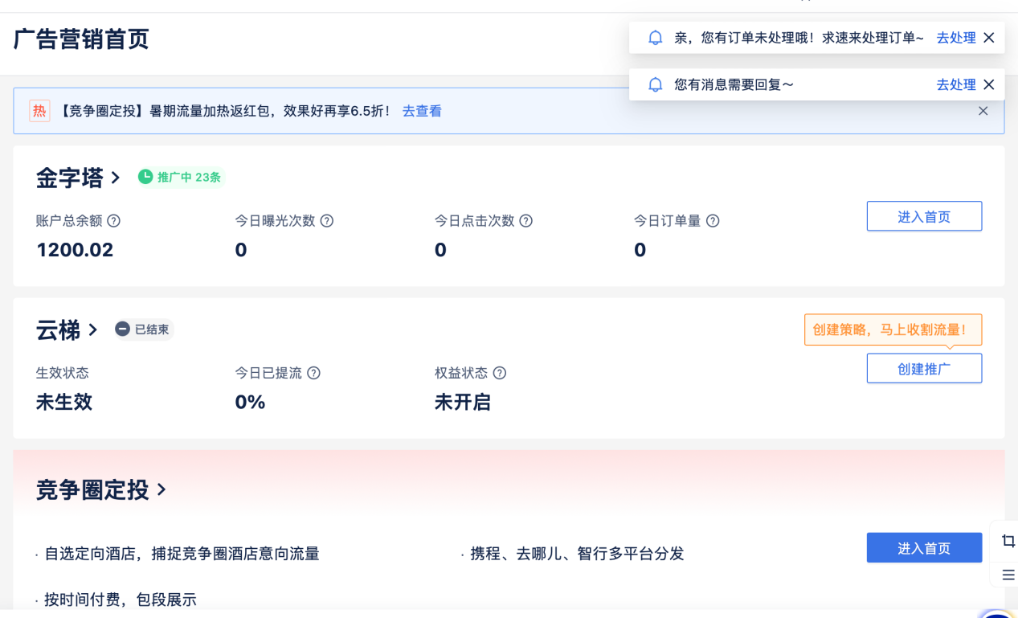
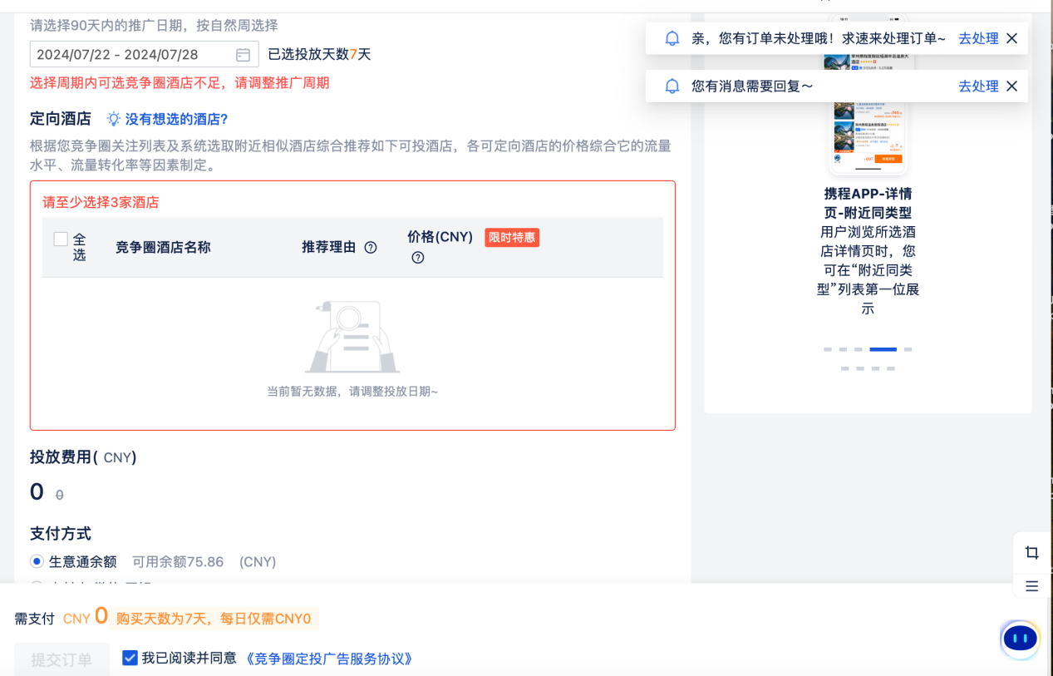

2.3.2 广告投放有哪些场景？
常规投放：所有列表页场景，具体分为城市、行政区、附近、商圈。
其中，召回只有一个结果且恰好为广告酒店，一般不作为广告场景展示和计费。
特殊渠道流量：sug大搜、订单中心。
通常情况下，代理商后台会根据不同场景配置一些广告系数，例如：某城市或者某商黑名单、竞价系数、日预算最低配置等等，来限制广告投放。

2.3.3 广告投放有哪些位置？
CPC广告往往会给一些特定的位置来放置：
1/6/11......
CPS没有固定位置。

2.3.4 单个广告如何进行GSP竞价？
这里涉及到搜索的部分。
按照流程图，商业化后台会将广告订单信息落在表中，搜索每日拉取全量数据进行使用，同时还会读取商业化后台对于广告优先级、位置、场景等配置，来综合进行竞价排序。
竞价广告（CPC）往往采用GSP竞价：
eCPM（预估收益）=gsp bid*pctr；
CPC（扣费）= 下一位的eCPM/该酒店pctr + 0.01
=下一位bid*下一位pctr/该酒店pctr+0.01；

2.3.5 多广告如何进行竞价排序？
这里仍涉及到搜索的部分。
列表页对酒店进行排序时，会考虑到广告因素，即在粗排和精排部分加入广告竞价。在无优先级的情况下，CPC可以正常放置，具体竞价逻辑采用eCPM竞价，公式如下：
CPC eCPM=pctr*gsp bid*竞价系数

2.4 广告系统流转图
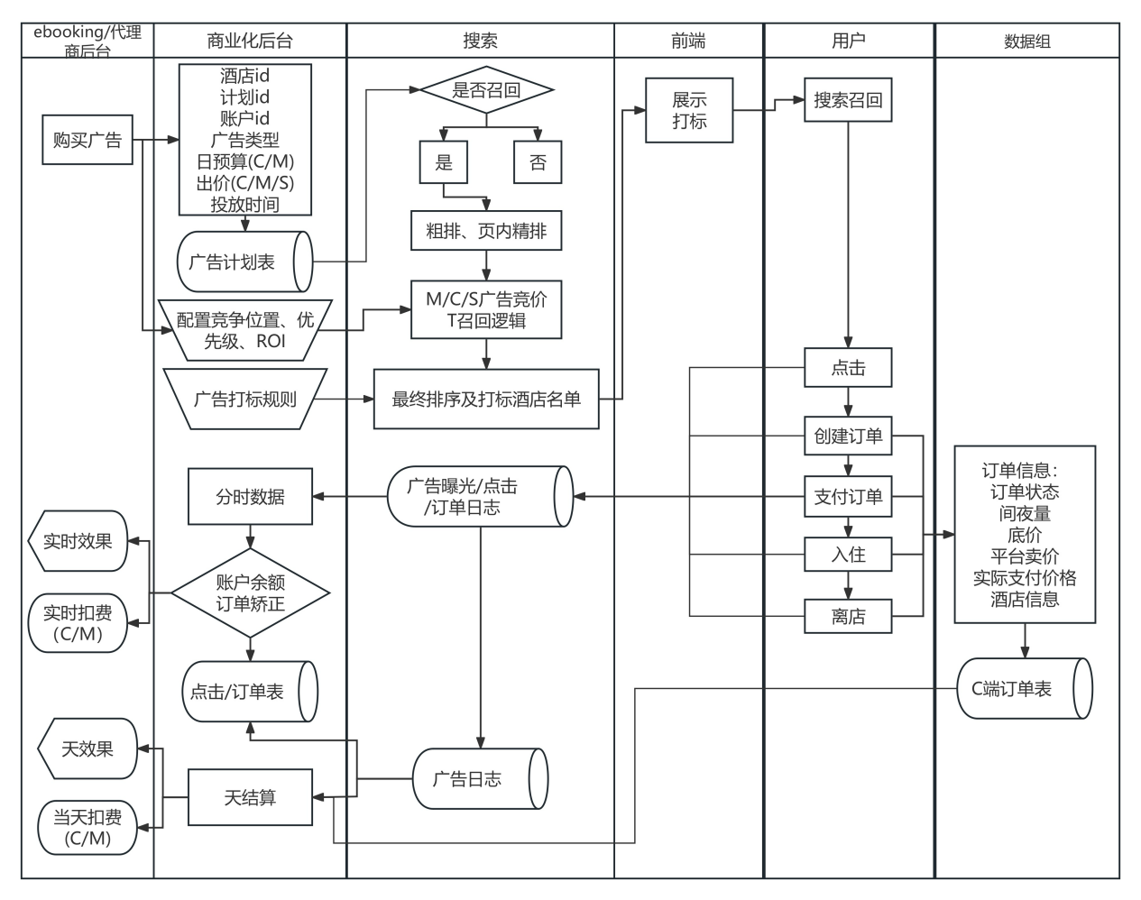

3 项目目标

3.1 如何发现商机？

3.1.1 竞品调研
美团外卖列表页相似推荐（酒店目前未做）
点击进入美团外卖频道页，点击某一家外卖商户，浏览详情页后返回列表页，下方自动插入一家相似的外卖商户。

美团外卖推荐逻辑：
1、不是每家自然流量商户都会有相似推荐--没有竞争or流量未分配
2、配送时间相似，距离/评分无限制--匹配用户外卖需求
3、菜单类型相似，如轻食推荐轻食/川菜推荐川菜--相同竞争商户
4、CPC广告商户无推荐--广告不能重复购买or不能重复生效

对应携程酒店可以对标的内容：
1、可投放酒店：
1）金字塔生效酒店不做竞争圈定投
2）PSI分数/点评分限制
2、竞争圈酒店：
1）竞争圈范围内选择--附近相似酒店
2）限制星级/距离

3.1.2 内部需求挖掘
目前酒店对标各类数据效果，都按照竞争圈的维度进行比较，可见竞争圈内的竞争程度，因此我们考虑从竞争圈这个维度入手进行方案开发。

3.2 如何确定问题方案？
首先确定大的目标是保证商户参与率的同时提升广告收入。

如何保证商户参与率呢？
由于CPT广告无法按照效果付费，因此必须在商户操作中触及酒店的利益点。
酒店对于竞争圈的利益点在于：ROI

接下来可以进一步拆解可实现方案
 | 方案提出 | 解决方法 | 可行性
商户侧 | 精准化定向投放竞争酒店。 | 1、系统根据标签自动推荐  2、商户自主选择竞争酒店 | 1、依赖于现有标签体系（运营）  2、可能会造成商户乱选的情况，因此需要对可选酒店进行限制
 | 获取更多曝光。 | 1、选择更多竞争酒店  2、延长投放时长 | 1、制定竞争酒店的合理流量份额  2、可按周期选定，push酒店选择多个周期
平台侧 | 给予更多流量。 | 1、根据竞争程度合理划分竞争酒店流量份额  2、多场景投放 | 1、商业化侧需要根据历史竞争圈数据确定份额  2、除了列表页，可以考虑其他渠道
 | 精准匹配用户。 | 1、优化搜索召回模型  2、优化pctr学习预测模型 | 1、搜索业务内容  2、需要单独开发模型
用户侧 | 推荐的内容更匹配个人需求 | 与商户侧、平台的解决方案挂钩（保证ctr） | 展示规则规避已有广告标酒店

根据以上路径分析，决定一期首先上线列表页功能，投放成功后考虑开通其他渠道投放。

3.3 方案细节确认

3.3.1 竞争酒店流量份额确定
问题点：多个酒店同时选择一家酒店作为竞争圈定投酒店
解决方案：对酒店划分流量份额
从两方面入手划分：
1）酒店可能被选择为竞争酒店的次数
2）商户能接受的单词购买的最少流量份额
通过对以上的平衡，综合定价策略、最终ROI效果，来最终确定份额。

If 5000<price<=6000, 份额=min（10，max(竞争圈购买广告酒店数量,1)）
If 2500<price<=5000, 份额=min（5，max(竞争圈购买广告酒店数量,1)）
If 1000<price<=2500, 份额=min（2，max(竞争圈购买广告酒店数量,1)）
If 500<price<=1000, 份额=1

3.3.2 CPT广告定价
根据目标ROI进行广告定价：
CPT价格 = GMV/ROI = 曝光uv*份额占比*ctr*cvr/ROI
最终CPT定价=min（CPT价格，6000*份额占比）
其中，
曝光uv使用历史同比数据；
份额占比由商业化平台确定；
ctr/cvr使用pctr、pcvr学习模型预测。
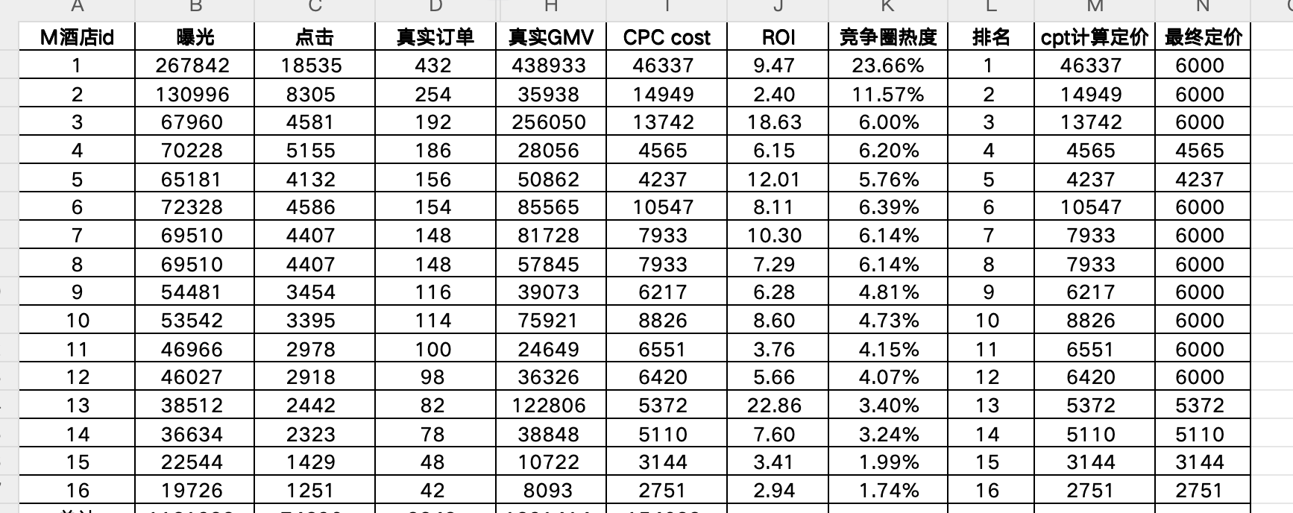
（区分预测数据来源）

3.3.3 可投放酒店规则
1、点评分>4.3，PSI>0。
2、投放时最少选择3家酒店作为竞争圈定投酒店。
3、按每7天一个周期进行选择，每周一生效。

3.3.4 可选竞争酒店规则（二期）
1、星级范围限制
1）0-2星酒店：可选择0-3星级酒店作为竞争圈定投酒店
2）3-5星酒店：可选择星级差异±1的酒店作为竞争圈定投酒店
例如：4星级酒店可定向3、4、5星酒店，不可定向2星酒店。2星级酒店可定向0、1、2、3星酒店
2、距离限制
可选5km内的符合条件的酒店。
3、兜底自主选择
酒店可以在EBK的竞争圈管理中新增竞争酒店。

3.3.5 多场景投放（三期）
梳理搜索流量渠道，与相关业务线协商，确认新增投放渠道：
1、定向搜索下，sug联想第二位展示
2、首页搜索框滚动词2/3位之一
3、酒店详情页下方推荐第一位

3.4 如何确定目标？

3.4.1 商户选择
一期选择重庆、成都优先灰度投放。两个城市的广告付费意识最高，数据上看，投放占比最高。
运营销售通过问卷调研，选择20个竞争圈，334家酒店进行投放。

3.4.2 目标预测
首先确定我们要关注哪些指标：
广告收入，ROI。（思考：为什么要关注这些指标？）
第二步，找计算公式：
广告收入=定价总和
ROI=GMV/广告收入=曝光*ctr*cvr*单订单价格/cost
第三步：找数据来源（思考）

通过对334家酒店的计算，按照每家酒店均选择3家竞争圈酒店的情况，选取一周的数据进行预测：
曝光 | 1337321
ctr | 6.34%
cvr | 4.03%
单订单价格 | 234
GMV | 799550
cost | 121882
ROI | 6.56

预计一周带来12w广告收入增长。

4 项目方案

4.1 项目说明
酒店可以投放的广告基本接近饱和，但是同竞争圈的酒店竞争激烈。参考美团、淘宝等流量广告竞品，用户在浏览某商户/商品但未下单的情况下，返回列表页后会在下方自动插入新的商户/商品，酒店也可以效仿这种模式，纳入广告体系。
为解决商户竞争圈内的抢单需求，锁定用户选择范围，同时依赖其他酒店提升自身流量的利益点，携程决定采用CPT的计费形式，赋予酒店在竞争圈内定向选择竞争酒店的权力，通过流量合理分配，最终实现相似推荐的效果。

一期：产品搭建
确定产品基本模式，广告定价，流量分配规则。

二期：优化用户体验
一期上线后通过AB测试发现，ctr下降幅度较大，通过数据拆解定位问题，发现ctr降低的酒店特征为星级差异较大、距离差距较远。因此考虑在竞争酒店选择时，对酒店的星级和距离进行限制。同时为了尽可能照顾酒店体验，放开酒店对竞争酒店的自主选择权。

三期：多渠道投放
为进一步提升酒店参与率，考虑新增渠道投放广告，增加曝光的同时，提升酒店的产单量。

4.2 项目合作方
合作方 | 内容 | 人员
商业化产品 | 总负责人 | 1
中后台产品 | 系统搭建 | 1
商业化运营 | 1）计划创建、审核  2）销售培训  3）商户调研 | 2
商业化后台研发 | 1）数据落表、传输  2）PC端页面开发  3）APP页面开发  4）定价确认  5）分时数据  6）财务结算 | 前端3  后端4  数据2
商业化后台设计 | 1）ebooking页面设计  2）代理商平台页面设计 | 1
商品库产品、研发 | 同步新的酒店露出规则 | 1
搜索研发 | 1）竞价排序  2）确认精选场景  3）广告日志 | 1
前端产品/研发/设计 | C端开发 | 1

4.3 商业化后台

4.3.1 计划同步
新增竞争圈定投广告类型，确认投放条件：点评分>4.3，PSI>0。
与搜索接口确认，确认新增字段
与商品库确认canbook接口字段，确认广告能够成功露出
与前端确认，提供广告展示逻辑

4.3.2 EBK系统
1、广告营销首页新增数据展示
酒店未购买广告：展示宣传文案
酒店已购买广告：展示效果数据
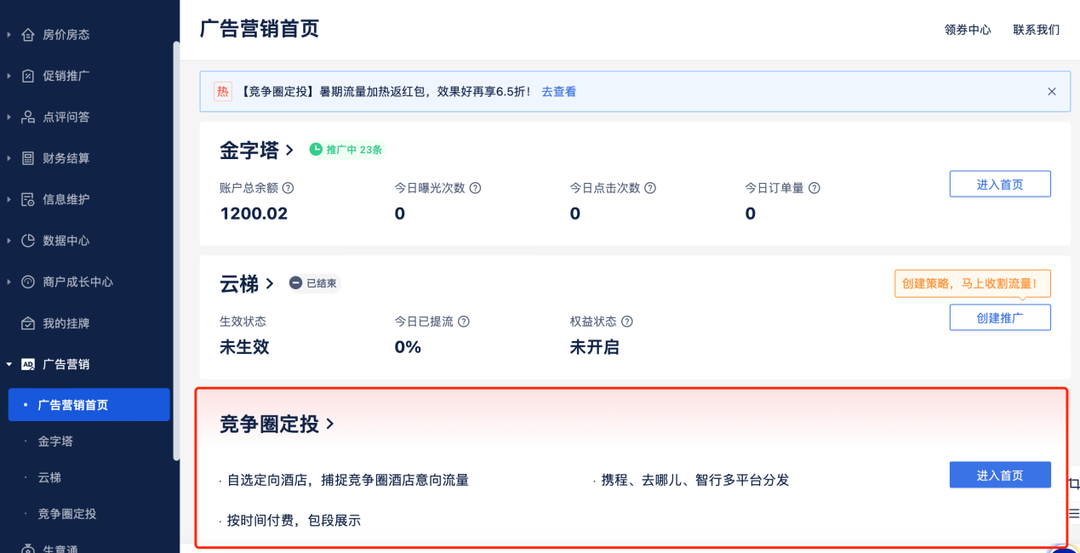

2、生意通新增竞争圈定投入口
点击跳转广告营销-竞争圈定投
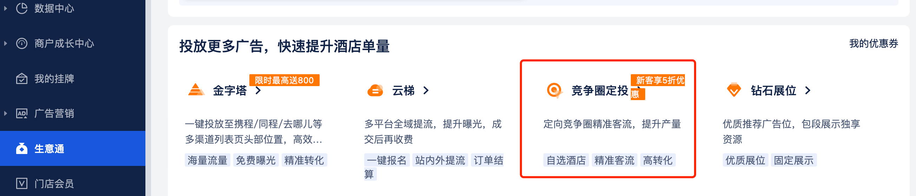

3、广告营销-竞争圈定投
1）首页宣传信息
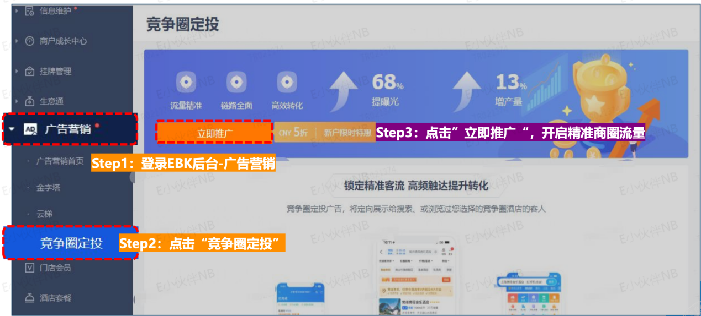

2）新建推广页面
a. 选择投放日期：
最早开始日期为当周的下周一；仅支持按自然周选择；推广日期仅限90天内，如果不满一周则按前一周的周日为最远可选择的结束日期。
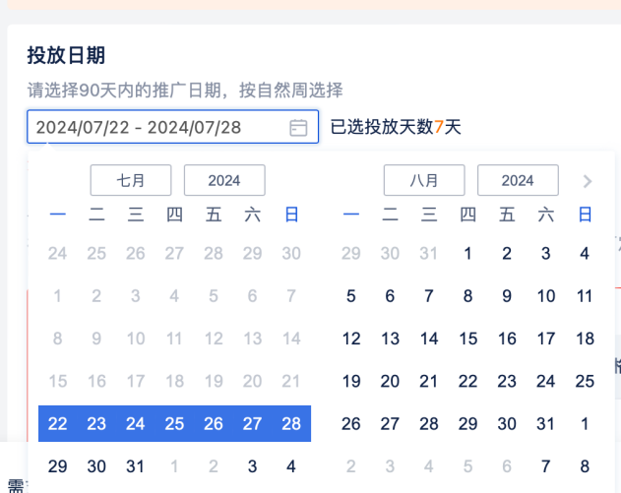
b. 竞争圈酒店选择：
酒店最少选择3家酒店作为定向酒店；
展示竞争圈酒店名称/推荐理由/价格/可售流量比例。
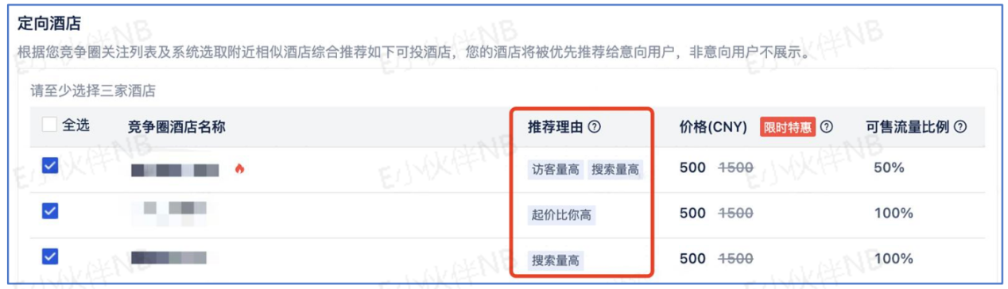
其中，
推荐理由/价格/可售流量比例计算逻辑如下：
推荐理由 | 访客量高 | 根据酒店选择的投放周期，计算同比搜索召回的点击uv，若高于同竞争圈平均水平，则展示该标签
 | 搜索量高 | 根据酒店选择的投放周期，计算同比搜索召回的曝光uv，若高于同竞争圈平均水平，则展示该标签
 | 起价比你高 | 根据酒店选择的投放周期，计算同比ADR，若高于自身酒店，则展示该标签
 | 点评分比你低 | 当下点评分若低于自身酒店，则展示该标签
可售流量比例计算 | If 5000<price<=6000,  份额=min（10，max(竞争圈购买广告酒店数量,1)）  If 2500<price<=5000,  份额=min（5，max(竞争圈购买广告酒店数量,1)）  If 1000<price<=2500,  份额=min（2，max(竞争圈购买广告酒店数量,1)）  If 500<price<=1000, 份额=1
价格计算 | CPT价格 = GMV/ROI = 曝光uv*份额占比*ctr*cvr/ROI  最终CPT定价=min（CPT价格，6000*份额占比）

c. 付款（财务部分负责）：
支持生意通余额/支付宝/微信/网银支付。
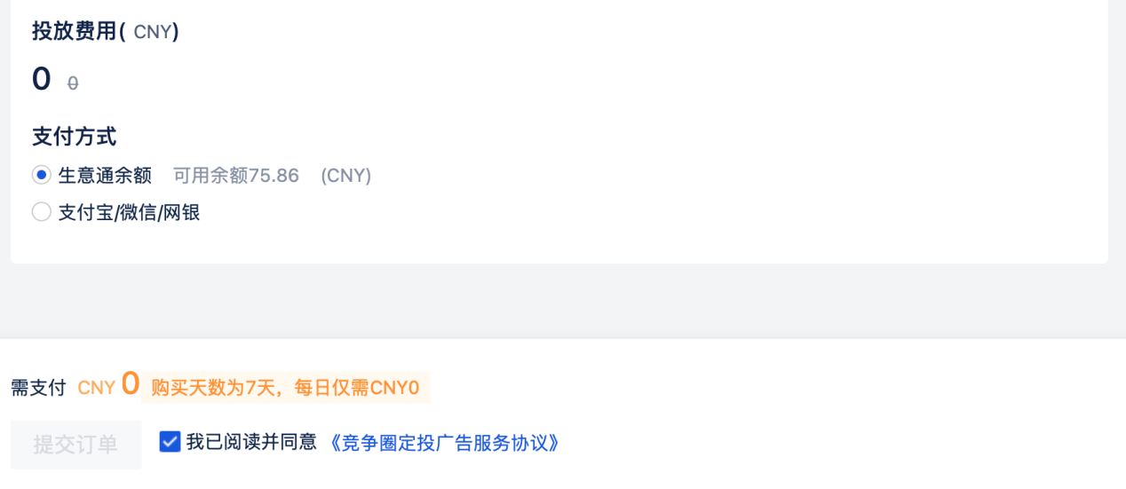

d. 条件提示：
若不满足点评分>4.3，PSI>0，则在上方提示：
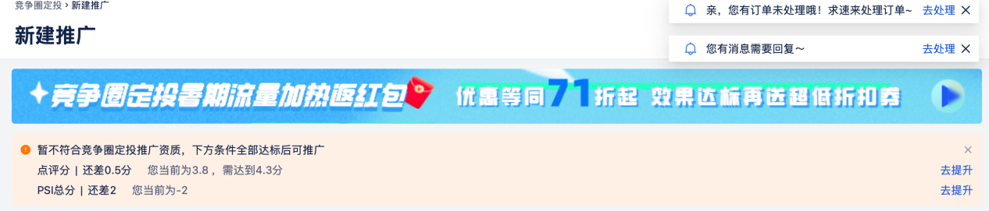

3）竞争圈定投-我的推广
展示目前正在推广的广告订单

4）竞争圈定投-数据报告
可查看广告效果数据；时间趋势图、分布占比图2种展示形式；可下载明细数据用于深度数据分析。
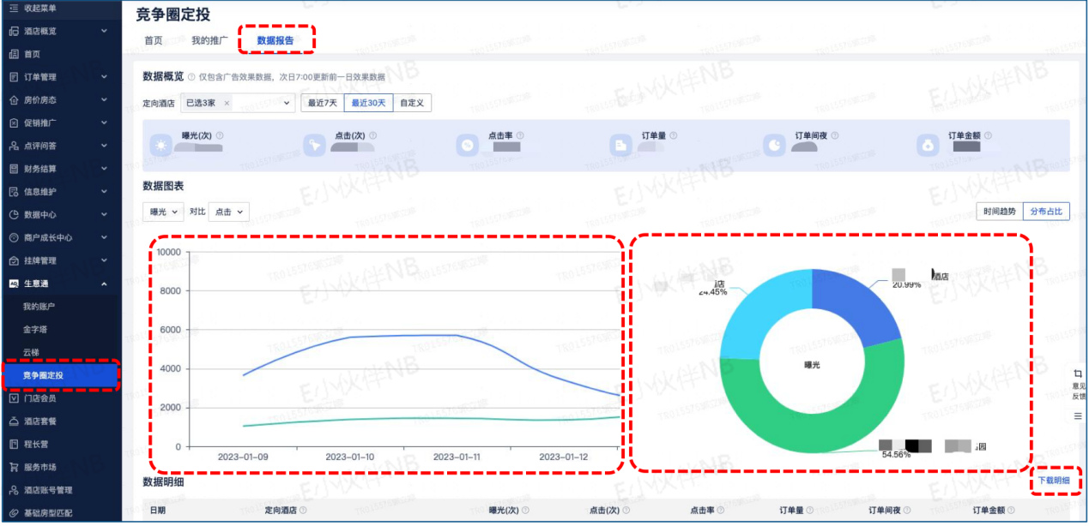

4.3.2 计划生效规则（二期）
1、星级范围限制
1）0-2星酒店：可选择0-3星级酒店作为竞争圈定投酒店
2）3-5星酒店：可选择星级差异±1的酒店作为竞争圈定投酒店
例如：4星级酒店可定向3、4、5星酒店，不可定向2星酒店。2星级酒店可定向0、1、2、3星酒店
2、距离限制
可选5km内的符合条件的酒店。
3、兜底自主选择
酒店可以在EBK的竞争圈管理中新增竞争酒店。
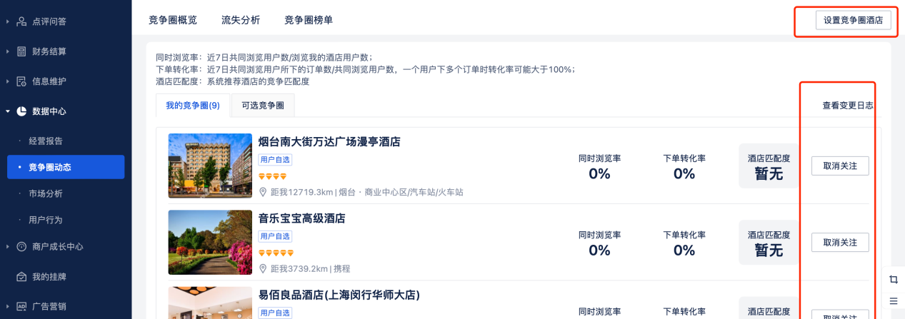

4.4 搜索研发

4.4.1 AB测试
实验组A：显示竞争圈定投
对照组B：不显示竞争圈定投
C/D/E：预留
思考：AB对应的流量是哪一方的？

4.4.2 计划同步
新增广告类型。
读取广告相应字段。

4.4.3 计划生效
计划优先级
若酒店同时购买了钻石展位、金字塔和竞争圈定投，那么当该酒店在广告位生效时，不展示竞争圈定投。

4.4.4 流量分配
针对每一个投放周期，使用列表页酒店的同比点击uv作为总曝光，按照商业化后台给到的流量比例进行划分。
比如A酒店7.22-7.28同比曝光为2w，流量比例为10%
每次搜索召回下，计算选择A酒店为定向酒店的每个酒店的pctr，选取pctr最高的酒店作为本次的展示酒店。当该酒店的曝光uv达到2w*10%后，则该酒店不再作为定向酒店被竞争圈定投广告召回。

流量补齐逻辑：
若当日预估流量低于真实流量，多余流量仍按照该逻辑补齐；
若当日预估流量高于真实流量，流量不足的酒店则在第二天优先补齐。

4.4.5 列表页排序
当次召回下，A酒店选择B酒店作为定向酒店，在A酒店满足生效的条件下：
1、若B酒店未被召回
保持原展示逻辑
2、若B酒店被召回
1）B酒店排序在前，不再作为定向酒店之一被展示
2）B酒店排序在后
a. 若被作为定向酒店展示，则取消召回展示
b. 若未被作为定向酒店展示，则列表页排序不变

4.4.6 流量渠道开发（三期）
展示逻辑判断：
1）定向搜索下，sug联想第二位展示
2）首页搜索框滚动词2/3位之一
3）酒店详情页下方推荐第一位
均复用列表页流量分配逻辑。

4.5 前端

4.5.1 计划同步
新增接口，传可生效酒店名单。

4.5.2 展示逻辑
若酒店作为竞争圈酒店生效，则在用户点击酒店进入详情页并返回列表页时，该酒店下方插入定投酒店。

5 项目效果

5.1 项目进度
本次需求分别提给：
商业化团队的研发-负责商户端平台搭建、接口透传、广告规则/定价
商业化团队数据开发-数据交互、结算
商业化团队设计-EBK页面设计、宣传海报落地页设计
商业化团队运营-商户调研、计划审核、销售培训
搜索研发-AB测试、流量分配
前端产品-页面开发
商业化团队开发+测试3周，搜索开发+测试2周，前端开发+测试1周，同步进行，联调1周，最终4周上线。

5.2 效果数据
AB各50%流量：

5.2.1 一期数据
酒店参与率87%
1、整体数据
 | A组 | B组 | 增长
曝光uv | 1642337 | 1318337 | 24.58%
CTR | 6.09% | 6.23% | -2.25%

2、广告数据
广告曝光 | 517263
广告CTR | 5.77%
广告GMV | 320689
cost | 58109
ROI | 5.52

思考1：如何观察数据结果？
思考2：整体数据中增长的曝光uv为什么和广告的曝光uv不同？
思考3：ctr和roi的观察角度有什么不同？

5.2.2 二期数据
商户参与率91%
1、整体数据
 | A组 | B组 | 增长
曝光uv | 1589831 | 1339861 | 18.66%
CTR | 6.18% | 6.21% | -0.48%

2、广告数据
广告曝光 | 501543
广告CTR | 6.12%
广告GMV | 329831
cost | 57931
ROI | 5.69

广告ctr明显较上一期增长，从而带动整体ctr增长。
ROI仍然较预期低，且广告收入减少，若想要提升ROI，则需要提升GMV。

5.2.3 三期数据
商户参与率91%
1、整体数据
 | A组 | B组 | 增长
曝光uv | 1776939 | 1326542 | 33.95%
CTR | 6.27% | 6.32% | -0.79%

思考为什么ctr会增长？

2、广告数据
广告曝光 | 565784
广告CTR | 6.15%
广告GMV | 376729
cost | 58028
ROI | 6.49

6 项目复盘

6.1 项目流程
项目背景：
酒店可以投放的广告基本接近饱和，但是同竞争圈的酒店竞争激烈。参考美团、淘宝等流量广告竞品，用户在浏览某商户/商品但未下单的情况下，返回列表页后会在下方自动插入新的商户/商品，酒店也可以效仿这种模式，纳入广告体系。
为解决商户竞争圈内的抢单需求，锁定用户选择范围，同时依赖其他酒店提升自身流量的利益点，携程决定采用CPT的计费形式，赋予酒店在竞争圈内定向选择竞争酒店的权力，通过流量合理分配，最终实现相似推荐的效果。
一期-产品搭建：确定产品基本模式，广告定价，流量分配规则。
二期-优化用户体验：一期上线后通过AB测试发现，ctr下降幅度较大，通过数据拆解定位问题，发现ctr降低的酒店特征为星级差异较大、距离差距较远。因此考虑在竞争酒店选择时，对酒店的星级和距离进行限制。同时为了尽可能照顾酒店体验，放开酒店对竞争酒店的自主选择权。
三期-多渠道投放：为进一步提升酒店参与率，考虑新增渠道投放广告，增加曝光的同时，提升酒店的产单量。
项目目标：
在保证商户参与率和用户体验的条件下提升广告收入。
项目动作：
竞品调研确定可对标动作
广告规则制定：投放条件、流量分配、广告定价
商业化平台系统搭建
搜索流量规则确认
规则优化（二期）
多渠道投放（三期）
项目结果：
一期：功能上线后，酒店参与率87%，广告曝光56.6w，整体曝光增长24.58%。带来广告消耗5.8w，预计整体带来11.4w消耗。
二期：通过对投放规则的优化，CTR变化控制在了1%以内，该动作预计带来CTR提升了6%。
三期：增加投放渠道后，广告曝光增长12.8%，广告收入维持的情况下，使得ROI提升至6.5。
整体：三周预计带来整体广告消耗34.8w，广告ctr从5.77%提升至6.15%，ROI从5.5提升至6.5。

6.2 项目难点
1、数据预测
曝光数据应该使用什么数值
2、广告定价&流量分配
二者结合着来判断
3、数据结果
数据结果拆分的角度，通过数据定位问题。

6.3 项目优化点
1、广告定价
本次只是根据大方向进行了定价，后续可以考虑根据节假日、热门商圈、酒店热度差异化定价。
2、流量渠道
后续可以进一步考虑开放其他渠道，同时开放站外投放
3、酒店分层
对不同酒店进行分层，进一步制定差异化流量策略，实现广告收入最大化。

